HƯỚNG DẪN KÍCH HOẠT TÀI KHOẢN CÁ NHÂN TRUY CẬP TỪ XA
(Dành cho người dùng)
Sau khi người dùng (là cán bộ, giảng viên, sinh viên) đăng ký tài khoản truy cập từ xa với Thư viện. Thư viện sẽ kiểm tra, xét duyệt và kích hoạt tài khoản cho người dùng.
Tài khoản sẽ được tạo theo email đăng ký của người dùng. Người dùng sử dụng email với domain của trường để đăng ký. Sau khi cán bộ thư viện kích hoạt tài khoản trên hệ thống, người dùng sẽ nhận được email thông báo của Emerald. Người dùng làm theo các bước như sau:
- Kích hoạt tài khoản
Mở email, kiểm tra thư kích hoạt từ Emerald
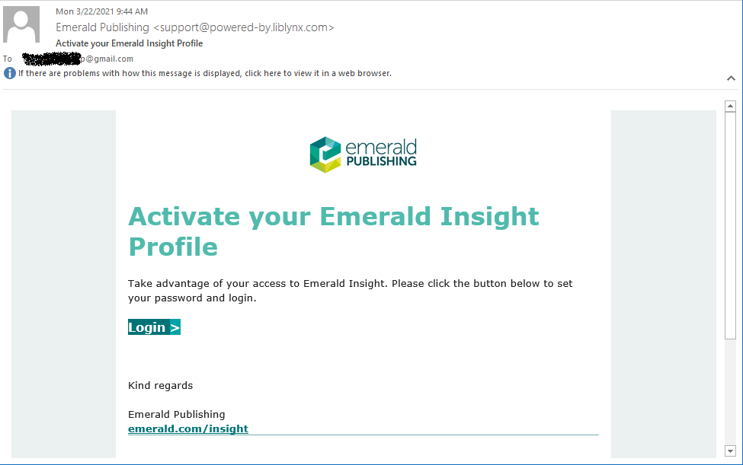
Chọn “Login” để tạo mật khẩu truy cập
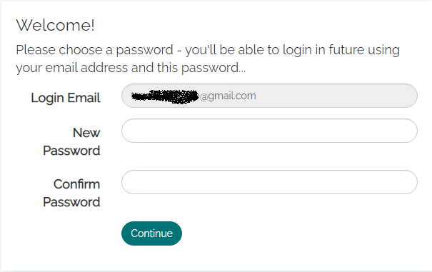
Điền 2 lần mật khẩu sau đó chọn “Continue” để hoàn tất đăng ký và truy cập vào tài khoản cá nhân.

- Sử dụng tính năng Lưu và xem lại các tìm kiếm cá nhân
